Arbeitsblatt - Blutdruck

Für das Experiment benötigt ihr nur eure beiden Arme. Lass die Arme herunterhängen (Position 1)
und beobachte die Adern auf der Außenseite deiner Hände. Hebe danach einen Arm und beobachte
weiter.
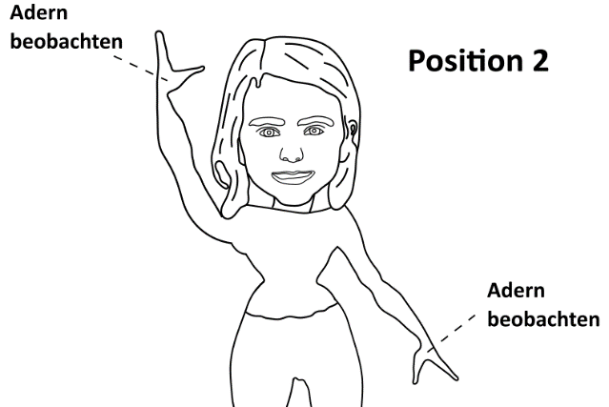
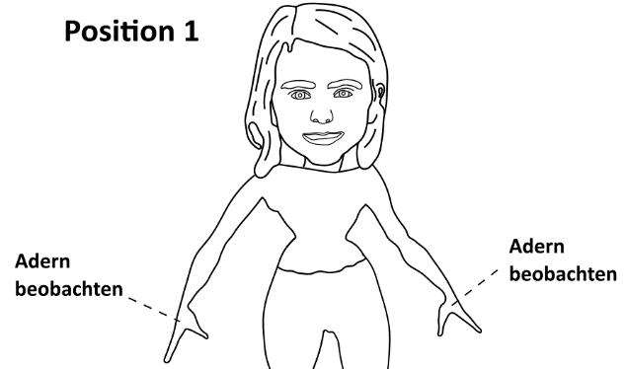

Notiere deine Beobachtungen.

____________________________________________________________________________________
____________________________________________________________________________________
____________________________________________________________________________________
____________________________________________________________________________________
____________________________________________________________________________________

Erkläre deine Beobachtungen.
____________________________________________________________________________________
____________________________________________________________________________________
____________________________________________________________________________________
____________________________________________________________________________________
____________________________________________________________________________________
____________________________________________________________________________________
____________________________________________________________________________________
____________________________________________________________________________________

